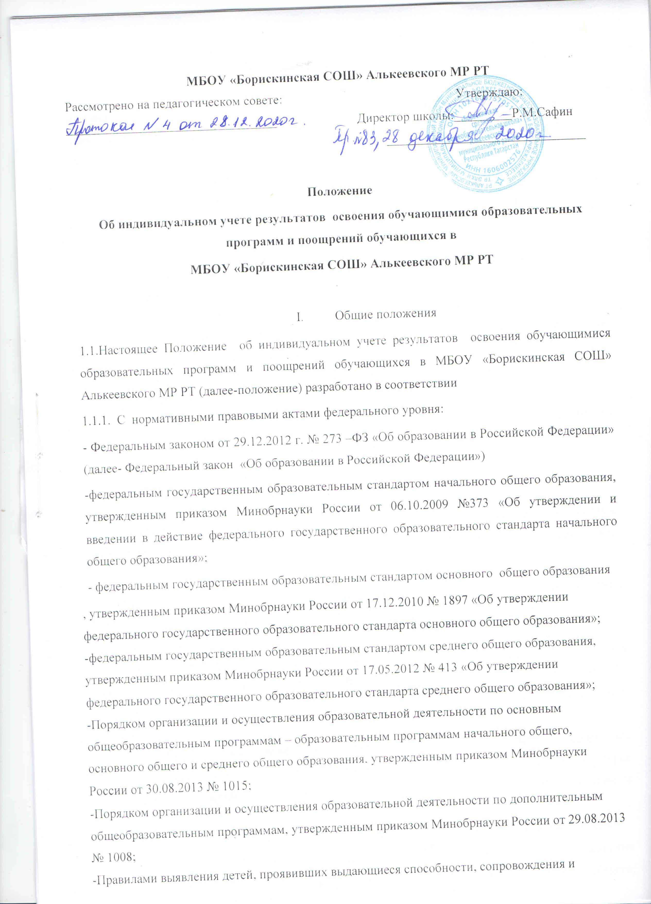

мониторинга их дальнейшего развития, утвержденными постановлением правительства РФ от 17.11.2015 № 1239
-Порядком формирования и ведения государственного информационного ресурса о детях, проявивших выдающиеся способности, утвержденным приказом Минобрнауки России от 18.04.2016 № 424
С нормативными правовыми актами субъекта РФ
C документами образовательной организации МБОУ «Борискинская СОШ» Алькеевского МР РТ:
- Уставом
- основными образовательными программами НОО, ООО,СОО
- локальными нормативными актами :
- Положением о внутренней системе оценки качества образования;
- Положением о формах, периодичности, порядке текущего контроля успеваемости и промежуточной аттестации обучающихся ;
- Положением о портфолио обучающихся;
- Порядком зачета результатов освоения обучающимися учебных предметов, курсов, дисциплин (модулей), практики, дополнительных образовательных программ в других организациях, осуществляющих образовательную деятельность;
- Положением о внутришкольном контроле ;
- Положением о поощрении обучающихся ;
Настоящее положение:
определяет общие правила осуществления индивидуального учета результатов освоения обучающимися образовательных программ, реализуемых в МБОУ «Борискинская СОШ» Алькеевского МР РТ
- а также результатов освоения образовательных программ в других организациях, осуществляющих образовательную деятельность и поощрений обучающихся;
- регламентирует деятельность педагогов и администрации
по учету индивидуальных образовательных достижений освоения обучающимися образовательных программ, реализуемых в МБОУ «Борискинская СОШ» Алькеевского МР РТ
- а также в других организациях, осуществляющих образовательную деятельность и поощрений обучающихся;
- устанавливает возможность зачета индивидуальных достижений одаренных обучающихся, сведения о которых размещены в государственном информационном ресурсе о детях, проявивших выдающиеся способности, в ходе промежуточной аттестации и итоговой аттестации по предметам, не выносимым на ГИА;
В положении используются следующие понятия, термины и сокращения:
- индивидуальное образовательное достижение обучающегося – результат освоения обучающимся общеобразовательных программ – начального общего, основного общего, среднего общего образования;
- личное дело – сгруппированная и оформленная в соответствии с установленными требованиями совокупность документов, содержащих сведения об обучающемся, предусмотренные нормативными правовыми актами, локальными нормативными актами и организационно-распорядительными документами ОО;
- портфолио обучающегося – комплекс документов, отражающих совокупность индивидуальных образовательных достижений обучающегося в урочной и (или) внеурочной деятельности;
- поощрение – способ/метод стимулирования, побуждения обучающегося к образовательной, творческой, спортивной и иной деятельности. Осуществляется в признании значимости и важности поощряемой деятельности, во всестороннем содействии
ее успешности, в публичном одобрении достигнутых результатов и в выделении особо отличившихся: их награждение в виде призов, дипломов, памятных подарков;
- ФГОС – федеральные государственные образовательные стандарты общего образования;
- ООП – основная образовательная программа;
Положение об индивидуальном учете результатов освоения обучающимися образовательных программ и поощрений обучающихся в МБОУ «Борискинская СОШ» Алькеевского МР РТ
разрабатывается коллегиальным органом управления (педагогический совет), проходит процедуру учета мнения представительных органов обучающихся и родителей (законных представителей), утверждается руководителем .
В настоящее положение в установленном порядке могут вноситься изменения и (или) дополнения.

II. Цели и задачи индивидуального учета результатов освоения обучающимися образовательных программ и поощрений обучающихся в ОО
Целью индивидуального учета результатов освоения образовательных программ обучающимися ОО является определение образовательных потребностей и интересов личности, эффективное и поступательное развитие способностей обучающихся, выявление индивидуальных проблем в обучении и их своевременное решение.
Задачи индивидуального учета результатов освоения образовательных программ:
- определение уровня освоения обучающимися осваиваемых ими образовательных программ;
- установление степени соответствия фактически достигнутых образовательных результатов планируемым результатам образовательной деятельности;
- контроль и оценка качества образовательной деятельности ОО;
- выявление обучающихся, нуждающихся в предоставлении специальных условий для обучения с учетом особенностей их психофизического развития и состояния здоровья;
- индивидуализация и дифференциация образовательной деятельности;
- объединение воспитательного потенциала семьи и ОО в интересах развития обучающихся;
- содействие системе выявления и поддержки одаренных детей посредством учета результатов их участия в олимпиадах и иных интеллектуальных и (или) творческих конкурсах;
Достижение основной цели индивидуального учета результатов освоения образовательных программ в МБОУ «Борискинская СОШ» Алькеевского МР РТ
обучающимися обеспечивается через реализацию следующих мероприятий:
- совершенствование структуры, организации и содержания системы оценивания и учета образовательных достижений обучающихся;
- обеспечение комплексного подхода к оценке достижения обучающихся всех трех групп результатов образования: личностных, метапредметных и предметных;
- разработку и определение/выбор адекватных форм оценивания, контрольно- измерительных материалов возрасту и т. д.;
- дифференциацию содержания образования с учетом образовательных потребностей и интересов обучающихся, обеспечивающих углубленное изучение отдельных учебных предметов и (или) профильное обучение;
- организацию/участие системных исследований, мониторинга индивидуальных образовательных достижений обучающихся;
- отслеживание динамики индивидуальных образовательных результатов (по итогам текущего контроля успеваемости, промежуточной итоговой аттестации, образовательных мероприятий и пр.);
- повышение компетентностного уровня педагогов и обучающихся;
- ознакомление родителей (законных представителей) обучающихся с ходом образовательной деятельности и результатами их образовательной деятельности;

2.4. В основу индивидуального учета результатов освоения обучающимися образовательных программ и поощрений обучающихся в МБОУ «Борискинская СОШ» Алькеевского МР РТ

- положены следующие принципы:
- планомерность;
- обоснованность;
- полнота;
- системность;
- открытость;
- результативность;
- непрерывность;
- достоверность;

III. Индивидуальные образовательные результаты обучающихся в
МБОУ «Борискинская СОШ» Алькеевского МР РТ

В МБОУ «Борискинская СОШ» Алькеевского МР РТ
осуществляется индивидуальный учет результатов освоения обучающимися образовательных программ:
- начального общего образования;
- основного общего образования;
- среднего общего образования;
К индивидуальным образовательным результатам обучающихся относятся:
- учебные достижения;
- достижения по программам внеурочной деятельности;
- личностные образовательные результаты;
К учебным достижениям обучающихся относятся:
- предметные и метапредметные результаты освоения образовательных программ, необходимые для продолжения образования;
- результаты текущего контроля, промежуточной аттестации обучающихся по ООП;
- результаты государственной итоговой аттестации обучающихся по ООП;
- достижения обучающихся в познавательной, проектной, проектно-поисковой, учебно- исследовательской деятельности;
- предметные и метапредметные результаты освоения образовательных программ, необходимые для продолжения образования;
- результаты участия/участие в олимпиадах и иных интеллектуальных, профессиональных и (или) творческих конкурсах, в том числе в мероприятиях, перечень которых сформирован в соответствии с Правилами выявления детей, проявивших выдающиеся способности, сопровождения и мониторинга их дальнейшего развития, утвержденными постановлением Правительства РФ от 17.11.2015 № 1239;
- результаты участия/участие в физкультурных мероприятиях и спортивных мероприятиях;
- сдача норм физкультурного комплекса «Готов к труду и обороне»; К личностным образовательным результатам относятся:
- полученный в процессе освоения образовательной программы опыт ;
- толерантность в отношении других культур, народов, религий;
- ориентация обучающихся на гуманистические идеалы и демократические ценности;
- самостоятельность в социально и личностно значимых ситуациях;
- опыт проектирования своей социальной роли;
- осознание и развитие личностных смыслов учения;
- готовность и способность к самообразованию;
- участие в работе органов ученического самоуправления;
- осуществление волонтерской (добровольческой) деятельности;
К метапредметным образовательным результатам обучающихся относятся универсальные учебные действия:
- личностные (нравственно-этическая ориентация; готовность к выбору жизненной позиции и др.);
- рефлексивные (целеполагание; планирование деятельности; выбор способов деятельности; самоконтроль; самооценка и т. д.);
- познавательные (поиск и кодирование информации, в том числе представленной в цифровой форме; перевод одного способа подачи информации в другой; смысловое чтение; проектно-исследовательская компетентность и т. д.);
- коммуникативные (выступление с аудио-, видео- и графическим сопровождением; выражение своего мнения; бесконфликтность; создание текстов различных типов, стилей и видов.
Обучающиеся могут быть поощрены по результатам индивидуальных образовательных достижений за успехи в учебной, физкультурной, спортивной, общественной, научной, научно-технической, творческой, экспериментальной и инновационной деятельности согласно действующему в ОО Положению о поощрении обучающихся в ОО.
Обучающимся, сведения об индивидуальных достижениях которых размещены в государственном информационном ресурсе о детях, проявивших выдающиеся способности, в ходе промежуточной аттестации и итоговой аттестации по предметам, не выносимым на ГИА, могут быть предоставлены особые условия прохождения аттестации.

IV. Порядок осуществления индивидуального учета результатов освоения обучающимися образовательных программ и поощрений обучающихся,
полученных в ОО
Индивидуальный учет результатов освоения образовательных программ обучающимися осуществляется посредством:
- внутренней оценки результатов освоения образовательных программ (текущий контроль успеваемости обучающихся в рамках урочной и внеурочной деятельности; промежуточной аттестации, итоговой оценки по предметам, не выносимым на государственную итоговую аттестацию, проектной деятельности и т. д.);
- внешней оценки результатов освоения образовательных программ (результаты

мониторингов общефедерального, регионального уровня, итоговой государственной аттестации, участия в олимпиадах школьников).
Учет результатов освоения образовательных программ обучающимися осуществляется по итогам оценочных процедур, мониторингов и диагностик, проводимых в рамках ВСОКО.
Индивидуальный учет результатов освоения обучающимися образовательных программ осуществляется:
- на бумажных носителях;
- на электронных носителях.
Учет индивидуальных образовательных результатов обучающихся по предметам учебного плана осуществляется в следующем:
- классных журналах;
- журналах курсов по выбору;
- журналах элективных курсов;
- журналах факультативных занятий;
- дневниках обучающихся;
- листах/ведомостях индивидуальных достижений обучающихся;
Учет индивидуальных образовательных результатов обучающихся по программам внеурочной деятельности осуществляется в:
- журналах внеурочных занятий;
- листах/ведомостях индивидуальных достижений обучающихся;
К документам, подтверждающим индивидуальные образовательные результаты обучающихся относятся:
- документ об образовании;
- справка, содержащая информацию об успеваемости обучающегося в текущем учебном году (выписка из классного журнала с текущими отметками и результатами промежуточной аттестации), заверенная печатью исходной образовательной организации и подписью ее руководителя (уполномоченного им лица);
- дипломы победителей и призеров олимпиад и конкурсов;
- грамоты за участие в учебно-исследовательской работе, в спортивных соревнованиях/состязаниях, в творческих конкурсах (искусство, музыка и т. д.);
- сертификаты участников научно-практических конференций, летних школ, творческих фестивалей и т. д.;
- свидетельства, удостоверения,
- 4.8. Для сохранения индивидуальных образовательных результатов обучающихся могут использоваться:
- общеклассные альбомы, плакаты, папки - как форма сохранения результатов учебной деятельности класса;
- презентации (цифровые учебные объекты или в виде распечатанных материалов) - как форма сохранения результатов индивидуальной/групповой работы;
- презентации, фиксации результатов преобразования модели (схема, чертеж и др. знаковые формы), полученные ребенком в ходе индивидуального решения задачи (в виде цифрового объекта или распечатки);
- творческие работы (графические, живописные, литературные, научные описания собственных наблюдений и экспериментов) как в форме портфолио (накопительных папок), так и в форме выставок, научных журналов, литературных сборников (цифровые, печатные формы и т. д.);
- выполненные работы в компьютерных средах, таблицы и графики, отражающие состояние навыков ребенка - соревнование с самим собой (в виде цифрового объекта или распечатки);

Документы (их копии), подтверждающие индивидуальные образовательные результаты обучающихся по итогам освоения образовательных программ и поощрений обучающихся оформляются в форме портфолио согласно действующему Положения о портфеле/портфолио достижений обучающихся .
Результаты по индивидуальным образовательным результатам обучающихся по итогам освоения основных образовательных программ основного общего образования или среднего общего образования заносятся в книгу выдачи аттестатов за курс основного общего и среднего общего образования, а также выставляются в аттестат о соответствующем уровне образования.

Порядок осуществления индивидуального учета результатов освоения обучающимися образовательных программ и поощрений, полученных в других ОО
Учет индивидуальных образовательных результатов обучающихся и поощрений,
полученных в других ОО осуществляется на добровольной основе на основании волеизъявления обучающихся и (или) их родителей (законных представителей).
Зачет результатов освоения обучающимися учебных предметов, курсов, дисциплин (модулей), практики, дополнительных образовательных программ в других ОО осуществляется в соответствии с Порядком зачета ОО результатов освоения обучающимися учебных предметов, курсов, дисциплин (модулей), практики, дополнительных образовательных программ в других организациях, осуществляющих образовательную деятельность.
Учет индивидуальных образовательных результатов и поощрений обучающихся классным руководителем обучающихся и иными педагогическими работниками ОО осуществляется под контролем заместителя руководителя ОО по УВР.

Правила использования индивидуальных результатов образовательных достижений обучающихся и поощрений обучающихся в ОО
Информация об индивидуальных образовательных результатах и поощрениях используется педагогическим коллективом и администрацией ОО исключительно в интересах обучающегося для разработки и коррекции его индивидуальной образовательной траектории.
Информация об индивидуальных образовательных результатах обучающихся используется в соответствии с законодательством о защите персональных данных. Передача данных об образовательных результатах обучающихся осуществляется в случаях и формах, установленных законодательством РФ, передача данных об образовательных результатах обучающегося лицам, не являющимся законными представителями ребенка, не допускается.
Данные индивидуального учета результатов образовательных результатов и поощрений обучающихся могут быть использованы с целью поощрения и (или) оказания материальной помощи в соответствии с Положением о поощрении обучающихся в ОО и (или) Положением о мерах социальной (материальной) поддержки обучающихся ОО.
Информация об индивидуальных образовательных результатах и поощрениях предоставляется обучающимся и (или) их родителям (законным представителям) в соответствии с порядком, установленным локальными нормативными актами ОО, а также на основании их личного заявления, выраженного в устной и (или) письменной форме.

Порядок хранения индивидуальных результатов освоения обучающимися образовательных программ и поощрений
Хранение в архиве данных об учете результатов освоения обучающимися основных образовательных программ и поощрений обучающихся осуществляется на бумажных и электронных носителях согласно требованиям Порядка хранения/Положения о хранении в
архивах ОО на бумажных и (или) электронных носителях.
Срок хранения обязательных бумажных носителей определяется номенклатурой дел
ОО.

